
INFORMACJE SYGNALNE

30.01.2026 r.
Nr 12/2025

Komunikat o sytuacji społeczno-gospodarczej województwa dolnośląskiego w grudniu 2025 r.
- Przeciętne zatrudnienie w sektorze przedsiębiorstw w grudniu 2025 r. było niższe o 0,9% niż w grudniu 2024 r.; przed rokiem odnotowano spadek o 0,7%.
- Stopa bezrobocia rejestrowanego wyniosła 5,3% wzrosła w porównaniu z poprzednim miesiącem (o 0,1 p.proc.), jak i z grudniem 2024 r. (o 0,7 p.proc.).
- Wzrost przeciętnych miesięcznych wynagrodzeń brutto w sektorze przedsiębiorstw w ujęciu rocznym wyniósł 7,3% (przed rokiem odnotowano wzrost o 8,7%). Przeciętne wynagrodzenie było wyższe niż w kraju (10121,30 zł wobec 9583,31 zł), natomiast jego wzrost w ciągu roku był mniejszy niż w kraju o 1,3 p.proc.
- Przeciętne ceny skupu żywca wołowego były wyższe niż przed rokiem, a pszenicy, żyta, żywca wieprzowego i drobiowego oraz mleka niższe.
- W skali roku zwiększyła się wartość produkcji sprzedanej przemysłu (w cenach stałych) o 5,5% (przed rokiem notowano spadek − o 15,0%), natomiast produkcja budowlano-montażowa zwiększyła się (w cenach bieżących) o 24,3% (w grudniu 2024 r. wystąpił spadek o 16,5%).
- Według wstępnych danych liczba mieszkań oddanych do użytkowania była o 5,2% wyższa niż w grudniu 2024 r. Najwięcej mieszkań przekazali inwestorzy budujący na sprzedaż lub wynajem. W ujęciu rocznym zmniejszyła się liczba mieszkań, których budowę rozpoczęto (o 42,2%) oraz liczba mieszkań, na budowę których wydano pozwolenia lub dokonano zgłoszenia z projektem budowlanym (o 5,2%).
- W skali roku sprzedaż detaliczna była większa o 5,6% (wobec spadku o 2,7% w grudniu 2024 r.), a sprzedaż hurtowa – o 15,4% (wobec spadku o 1,4% przed rokiem).
- W końcu grudnia 2025 r. liczba podmiotów gospodarki narodowej wpisanych do rejestru REGON była większa o 3,1% niż rok wcześniej. W samym grudniu do rejestru REGON wpisano 2446 nowych podmiotów, tj. o 0,2% mniej niż w poprzednim miesiącu, natomiast z ewidencji wykreślono 1758 podmiotów, tj. o 40,1% więcej niż przed miesiącem. Według stanu na koniec grudnia 2025 r. w rejestrze REGON 71,4 tys. podmiotów miało zawieszoną działalność (o 0,8% więcej niż przed miesiącem).
- W styczniu br. wskaźnik ogólnego klimatu koniunktury w większości badanych obszarów gospodarki sygnalizuje poprawę koniunktury gospodarczej w stosunku do poprzedniego miesiąca. Największy wzrost wskaźnika odnotowano w transporcie i gospodarce magazynowej (o 7,7), a także w informacji i komunikacji (o 7,0). Jedynie w zakwaterowaniu i gastronomii opinie przedsiębiorców pozostały na zbliżonym poziomie do tego z grudnia ub. roku. Jednostki zajmujące się informacją i komunikacją oceniają koniunkturę najbardziej korzystnie (plus 17,0), a wartość wskaźnika jest powyżej średniej długookresowej (plus 9,9). Natomiast pesymistyczne opinie formułują tylko podmioty prowadzące działalność w budownictwie (minus 1,1), ale wartość wskaźnika jest powyżej średniej długookresowej (minus 8,3).

Spis treści
Rynek pracy 4
Wynagrodzenia 7
Rolnictwo 8
Przemysł i budownictwo 10
Budownictwo mieszkaniowe 12
Rynek wewnętrzny 14
Podmioty gospodarki narodowej 15
Koniunktura gospodarcza 16
Wybrane dane o województwie dolnośląskim 21
Wybrane dane o podregionach i powiatach w województwie dolnośląskim w 2025 r. 24

Uwagi ogólne
Prezentowane w Komunikacie dane:
- zatrudnieniu, wynagrodzeniach oraz o produkcji sprzedanej przemysłu i budownictwa, produkcji budowlano--montażowej, a także o sprzedaży detalicznej i hurtowej towarów dotyczą podmiotów gospodarczych, w których liczba pracujących przekracza 9 osób,
- o sektorze przedsiębiorstw, dotyczą podmiotów prowadzących działalność gospodarczą w zakresie: leśnictwa i pozyskiwania drewna; rybołówstwa w wodach morskich; górnictwa i wydobywania; przetwórstwa przemysłowego; wytwarzania i zaopatrywania w energię elektryczną, gaz, parę wodną, gorącą wodę i powietrze do układów klimatyzacyjnych; dostawy wody; gospodarowania ściekami i odpadami oraz działalności związanej z rekultywacją; budownictwa; handlu hurtowego i detalicznego; naprawy pojazdów samochodowych, włączając motocykle; transportu i gospodarki magazynowej; działalności związanej z zakwaterowaniem i usługami gastronomicznymi; informacji i komunikacji; działalności związanej z obsługą rynku nieruchomości; działalności prawniczej, rachunkowo-księgowej i doradztwa podatkowego, działalności firm centralnych (head offices); doradztwa związanego z zarządzaniem; działalności w zakresie architektury i inżynierii; badań i analiz technicznych; reklamy, badania rynku i opinii publicznej; pozostałej działalności profesjonalnej, naukowej i technicznej; działalności w zakresie usług administrowania i działalności wspierającej; działalności związanej z kulturą, rozrywką i rekreacją; naprawy i konserwacji komputerów i artykułów użytku osobistego i domowego; pozostałej indywidualnej działalności usługowej;
- o cenach detalicznych dotyczą towarów żywnościowych i nieżywnościowych oraz usług, które pochodzą z notowań cen prowadzonych przez ankieterów w wybranych punktach sprzedaży, w wytypowanych rejonach badania cen; ceny żywności notowane są raz w miesiącu z wyjątkiem owoców i warzyw, w zakresie których notowania cen prowadzone są dwa razy w miesiącu,
- o skupie produktów rolnych obejmują skup od producentów z terenu województwa; ceny podano bez podatku VAT,
- o wynikach finansowych przedsiębiorstw oraz nakładach inwestycyjnych dotyczą podmiotów gospodarczych prowadzących księgi rachunkowe (z wyjątkiem przedsiębiorstw rolnictwa, leśnictwa, łowiectwa i rybactwa, działalności finansowej i ubezpieczeniowej oraz szkół wyższych), w których liczba pracujących przekracza 49 osób.
Dane w ujęciu wartościowym wyrażone są w cenach bieżących i stanowią podstawę dla obliczenia wskaźników struktury. Wskaźniki dynamiki zaprezentowano na podstawie wartości w cenach bieżących, z wyjątkiem przemysłu, dla którego wskaźniki dynamiki podano na podstawie wartości w cenach stałych (średnie ceny bieżące 2021 r.).
Liczby względne (wskaźniki, odsetki) wyliczono na podstawie danych bezwzględnych, wyrażonych z większą dokładnością niż podane w tekście i tablicach.
Dane prezentuje się w układzie Polskiej Klasyfikacji Działalności − PKD 2007.

* * *
Raport „Koniunktura gospodarcza w województwie dolnośląskim w styczniu 2026 r.” ukaże się na stronie głównej Urzędu Statystycznego we Wrocławiu: wroclaw.stat.gov.pl w dniu 30 stycznia 2026 r.

Polska Klasyfikacja Działalności 2007 (PKD 2007)
Skrót | Pełna nazwa
Sekcje
dostawa wody; gospodarowanie ściekami i odpadami; rekultywacja | dostawa wody; gospodarowanie ściekami i odpadami oraz działalność związana z  rekultywacją
handel; naprawa pojazdów samochodowych | handel hurtowy i detaliczny; naprawa pojazdów samochodowych, włączając motocykle
zakwaterowanie i gastronomia | działalność związana z zakwaterowaniem i usługami gastronomicznymi
obsługa rynku nieruchomości | działalność związana z obsługą rynku nieruchomości
administrowanie i działalność wspierająca | działalność w zakresie usług administrowania i działalność wspierająca
Działy
produkcja  wyrobów z metali | produkcja metalowych wyrobów gotowych, z wyłączeniem maszyn  i urządzeń
produkcja maszyn i urządzeń | produkcja maszyn i urządzeń, gdzie indziej niesklasyfikowana
produkcja  pojazdów samochodowych, przyczep i naczep | produkcja pojazdów samochodowych, przyczep i naczep, z wyłączeniem motocykli
budowa obiektów inżynierii lądowej i wodnej | roboty związane z budową obiektów inżynierii lądowej i wodnej
budowa budynków | roboty budowlane związane ze wznoszeniem budynków

Objaśnienia znaków umownych
Symbol | Opis
Kreska (–) | Oznacza, że zjawisko nie wystąpiło.
Zero  (0) | Oznacza, że zjawisko istniało w wielkości mniejszej od 0,5.
(0,0) | Oznacza, że zjawisko istniało w wielkości mniejszej od 0,05.
Kropka (.) | Oznacza: brak informacji, konieczność zachowania tajemnicy statystycznej lub że wypełnienie pozycji jest niemożliwe albo niecelowe.
Znak (Δ) | Oznacza, że nazwy zostały skrócone w stosunku do obowiązującej klasyfikacji.
Znak (*) | Oznacza, że dane zostały zmienione w stosunku do wcześniej opublikowanych.
„  W tym” | Oznacza, że nie podaje się wszystkich składników sumy.
Dane charakteryzujące województwo dolnośląskie można znaleźć również w innych publikacjach statystycznych wydawanych przez Urząd Statystyczny we Wrocławiu oraz w publikacjach ogólnopolskich GUS, które są dostępne na stronach internetowych wroclaw.stat.gov.pl i stat.gov.pl.
* * *
W przypadku cytowania danych Głównego Urzędu Statystycznego prosimy o zamieszczenie informacji: „Źródło: dane GUS”, a w przypadku publikowania obliczeń dokonanych na danych opublikowanych przez Urząd Statystyczny we Wrocławiu prosimy o zamieszczenie informacji: „Źródło: opracowanie własne na podstawie danych GUS”.

Rynek pracy

W grudniu 2025 r. przeciętne zatrudnienie w sektorze przedsiębiorstw zmniejszyło się w skali roku. Stopa bezrobocia rejestrowanego wzrosła zarówno w ciągu miesiąca, jak i w ciągu roku.
Przeciętne zatrudnienie w sektorze przedsiębiorstw w grudniu 2025 r. wyniosło 490,1 tys. osób, tj. mniej niż przed rokiem o 0,9% (wobec spadku o 0,7% w grudniu 2024 r.). Spadek przeciętnego zatrudnienia odnotowano w 7 sekcjach, w tym największy w działalności profesjonalnej, naukowej i technicznej (o 8,4%) oraz w informacji i komunikacji (o 5,1%). W 7 sekcjach zatrudnienie zwiększyło się, w tym w zakwaterowaniu i gastronomii o 4,4%.
W kraju przeciętne zatrudnienie w sektorze przedsiębiorstw w skali roku zmniejszyło się o 0,7%.
Tablica 1. Przeciętne zatrudnienie w sektorze przedsiębiorstw
WYSZCZEGÓLNIENIE | 12 2025 |  | 01–12 2025
WYSZCZEGÓLNIENIE | w tys. | 12 2024 = 100 | w tys. | 01–12 2024 = 100
OGÓŁEM | 490,1 | 99,1 | 493,0 | 99,1
w tym:
Przemysł | 219,7 | 98,6 | 222,1 | 98,3
w tym:
przetwórstwo przemysłowe | 182,3 | 98,3 | 184,6 | 97,8
dostawa wody; gospodarowanie ściekami i odpadami; rekultywacja∆ | 12,3 | 99,6 | 12,3 | 101,3
Budownictwo | 28,7 | 99,4 | 28,8 | 100,0
Handel; naprawa pojazdów samochodowych∆ | 80,5 | 101,2 | 80,3 | 102,5
Transport i gospodarka magazynowa | 29,5 | 101,0 | 29,5 | 100,8
Zakwaterowanie i gastronomia∆ | 19,4 | 104,4 | 19,3 | 104,8
Informacja i komunikacja | 22,1 | 94,9 | 22,8 | 95,0
Obsługa rynku nieruchomości∆ | 7,1 | 101,0 | 7,1 | 99,1
Działalność profesjonalna, naukowa i technicznaª | 24,1 | 91,6 | 24,3 | 91,9
Administrowanie i działalność wspierająca∆ | 46,4 | 100,1 | 46,3 | 99,6
Działalność związana z kulturą, rozrywką i rekreacją | 7,6 | 102,1 | 7,6 | 104,1
Pozostała działalność usługowa | 2,3 | 97,2 | 2,3 | 93,4
a Nie obejmuje działów Badania naukowe i prace rozwojowe oraz Działalność weterynaryjna.
W odniesieniu do listopada 2025 r. przeciętne zatrudnienie nie zmieniło się. Spadek przeciętnego zatrudnienia odnotowano w 8 sekcjach, w tym największy w pozostałej działalności usługowej (o 0,9%). Wzrost wystąpił w 4 sekcjach, w tym największy w handlu; naprawie pojazdów samochodowych (o 1,0%). W budownictwie poziom zatrudnienia nie zmienił się w ciągu miesiąca.
W 2025 r. przeciętne zatrudnienie w sektorze przedsiębiorstw wyniosło 493,0 tys. osób, tj. o 0,9% mniej niż przed rokiem. Spadek przeciętnego zatrudnienia odnotowano w 6 sekcjach, w tym największy w działalności profesjonalnej, naukowej i technicznej (o 8,1%) oraz w pozostałej działalności usługowej (o 6,6%). W 6 sekcjach zatrudnienie zwiększyło się, w tym najbardziej zakwaterowaniu i gastronomii (o 4,8%).
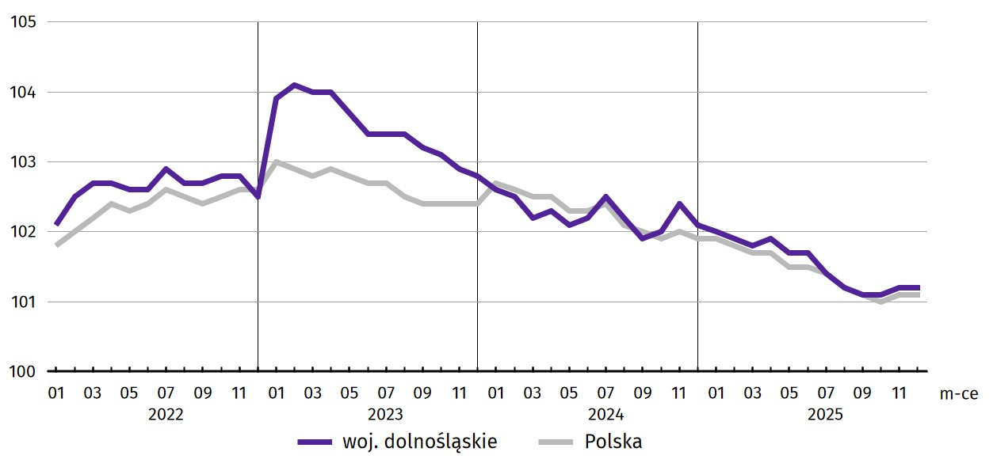
Wykres 1. Dynamika przeciętnego zatrudnienia w sektorze przedsiębiorstw (przeciętna miesięczna 2021 = 100)
W końcu grudnia 2025 r. liczba bezrobotnych zarejestrowanych w urzędach pracy wyniosła 63,8 tys. osób i była większa o 14,9% (tj. o 8,3 tys. osób) niż w grudniu 2024 r. oraz większa o 1,7% (tj. o 1,1 tys. osób) w porównaniu z listopadem 2025 r. Kobiety stanowiły 49,5% ogółu zarejestrowanych bezrobotnych (tj. o 1,5 p.proc. mniej niż przed rokiem).
Tablica 2. Liczba bezrobotnych zarejestrowanych i stopa bezrobocia
Wyszczególnienie | 12 2024 | 2025
Wyszczególnienie | 12 2024 | 11 | 12
Bezrobotni zarejestrowani (stan w końcu miesiąca) w tys. | 55,5 | 62,7 | 63,8
Bezrobotni nowo zarejestrowani (w ciągu miesiąca) w tys. | 7,0 | 7,0 | 6,9
Bezrobotni wyrejestrowani (w ciągu miesiąca) w tys. | 6,1 | 6,6 | 5,8
Stopa bezrobocia rejestrowanego (stan w końcu miesiąca) w % | 4,6 | 5,2 | 5,3
Stopa bezrobocia rejestrowanego w grudniu 2025 r. wyniosła 5,3% i wzrosła o 0,1 p.proc. w porównaniu z listopadem 2025 r. W porównaniu z grudniem 2024 r. było to więcej o 0,7 p.proc. W rankingu województw, dolnośląskie charakteryzowało się stosunkowo niską wartością stopy bezrobocia i pod tym względem plasowało się, wraz z województwem pomorskim, na 5. miejscu w kraju (najwyższą pozycję zajmowało woj. wielkopolskie ze stopą bezrobocia równą 3,5%).
Mapa 1. Stopa bezrobocia rejestrowanego według powiatów w grudniu 2025 r. (stan w końcu miesiąca)  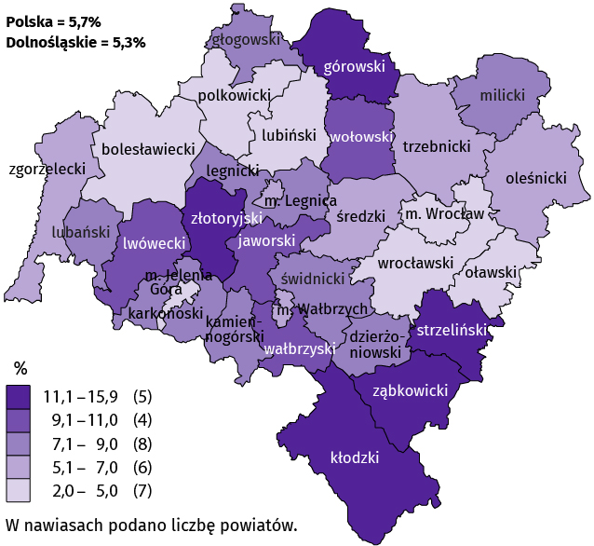 | Do powiatów o najwyższej stopie bezrobocia należały:  - górowski (15,9% wobec 14,3% w grudniu 2024 r.),  - złotoryjski (14,3% wobec 13,9%),  - kłodzki (13,4% wobec 12,7%),  - strzeliński (12,1% wobec 10,5%),  - ząbkowicki (11,4% wobec 10,4%).  W grupie powiatów o niskiej stopie bezrobocia znalazły się powiaty:  - wrocławski (2,0% wobec 1,5%),  - bolesławiecki (3,9% wobec 3,1%),  - polkowicki (4,5% wobec 4,2%),  - lubiński (5,0% wobec 4,0%),  - oławski (5,0% wobec 4,3%)  oraz miasta na prawach powiatu:  - Wrocław (2,3% wobec 1,7%),  - Jelenia Góra (4,5% wobec 4,1%).
Dystans pomiędzy powiatem górowskim − plasującym się na ostatnim miejscu − a powiatem wrocławskim mającym najniższy poziom bezrobocia, wynosił 13,9 p.proc.
W ujęciu rocznym stopa bezrobocia wzrosła w 29 powiatach, w tym w największym stopniu w powiatach: górowskim i strzelińskim (po 1,6 p.proc.), dzierżoniowskim (o 1,4 p.proc.), milickim (o 1,2 p.proc.), natomiast zmniejszyła się jedynie w powiecie wałbrzyskim (o 0,9 p.proc.).
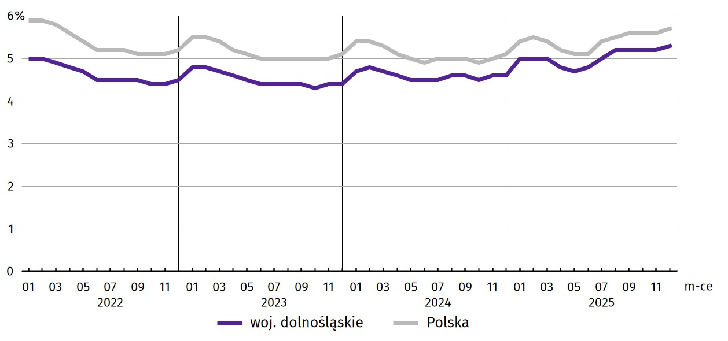
Wykres 2. Stopa bezrobocia rejestrowanego (stan w końcu miesiąca)
W grudniu 2025 r. w urzędach pracy zarejestrowano 7,0 tys. nowych bezrobotnych, tj. o 1,4% mniej niż w grudniu 2024 r. oraz o 1,4% mniej niż przed miesiącem. Osoby rejestrujące się po raz kolejny stanowiły 76,6% nowo zarejestrowanych (w grudniu 2024 r. – 80,9%). Udział osób rejestrujących się po raz pierwszy zwiększył się w skali roku o 4,3 p.proc. (do 23,4%).
Jednocześnie w grudniu 2025 r. z ewidencji bezrobotnych wyrejestrowano 5,8 tys. osób, tj. mniej o 5,5% niż w grudniu 2024 r. i mniej o 11,7% niż miesiąc wcześniej. Z tytułu podjęcia pracy (głównej przyczyny wyrejestrowania) z rejestru bezrobotnych wyłączono 3,7 tys. osób (przed rokiem również 3,7 tys.). Udział tej kategorii osób w ogólnej liczbie wyrejestrowanych zwiększył się w ujęciu rocznym o 4,6 p.proc. (do 64,3%). Zwiększył się również odsetek osób wyłączonych z ewidencji bezrobotnych z powodu odmowy bez uzasadnionej przyczyny przyjęcia propozycji odpowiedniej pracy lub innej formy pomocy (o 2,5 p.proc. do 3,4%), a także w wyniku nabycia prawa do świadczenia przedemerytalnego (o 0,7 p.proc. do 1,7%). Zmniejszył się natomiast odsetek osób, które utraciły status bezrobotnego w związku z niepotwierdzeniem gotowości do podjęcia pracy (o 9,6 p.proc. do 10,9%), rozpoczęciem szkolenia lub stażu u pracodawców (o 1,4 p.proc. do 2,0%) oraz na skutek dobrowolnej rezygnacji ze statusu bezrobotnego (o 0,3 p.proc. do 4,9%).
Większość bezrobotnych pozostających w ewidencji urzędów pracy to osoby, które wcześniej pracowały zawodowo – w końcu grudnia 2025 r. zbiorowość ta liczyła 58,1 tys., tj. 91,1% ogółu zarejestrowanych (przed rokiem 50,7 tys., tj. 91,4% ogółu).
Bez prawa do zasiłku pozostawało 54,2 tys. bezrobotnych, a ich udział w liczbie bezrobotnych ogółem zwiększył się w porównaniu z grudniem 2024 r. − o 1,3 p.proc. (do 85,1%).
W końcu grudnia 2025 r. udział osób długotrwale bezrobotnych, stanowiących najliczniejszą grupę zarejestrowanych ogółem w skali roku zmniejszył się o 0,9 p.proc. Znaczną, jednak mniejszą o 0,7 p.proc., grupę bezrobotnych stanowiły osoby powyżej 50. roku życia (28,1%). W porównaniu z sytuacją sprzed roku odnotowano wzrost odsetka bezrobotnych do 30. roku życia (o 0,7 p.proc.). Natomiast w ogólnej liczbie bezrobotnych zmniejszył się udział osób posiadających co najmniej jedno dziecko w wieku do 6. roku życia (o 1,4 p.proc.), z niepełnosprawnościami (o 0,4 p.proc.) oraz korzystających ze świadczeń pomocy społecznej (o 0,4 p.proc.).
Tablica 3. Udział wybranych kategorii bezrobotnych w ogólnej liczbie bezrobotnych zarejestrowanych
Stan w końcu miesiąca
Bezrobotni | 2024 | 2025
Bezrobotni | 12 | 11 | 12
Bezrobotni | w % ogółem
Do 30. roku życia | 20,5 | 21,4 | 21,2
w tym do 25. roku życia | 10,6 | 11,5 | 11,3
Długotrwale³ | 46,2 | 45,0 | 45,3
Powyżej 50. roku życia | 29,0 | 28,1 | 28,3
Korzystający ze świadczeń pomocy społecznej | 2,7 | 2,1 | 2,3
Posiadający co najmniej jedno dziecko w wieku do 6. roku życia | 13,4 | 12,1 | 12,0
Osoby z niepełnosprawnością | 7,3 | 7,0 | 6,9
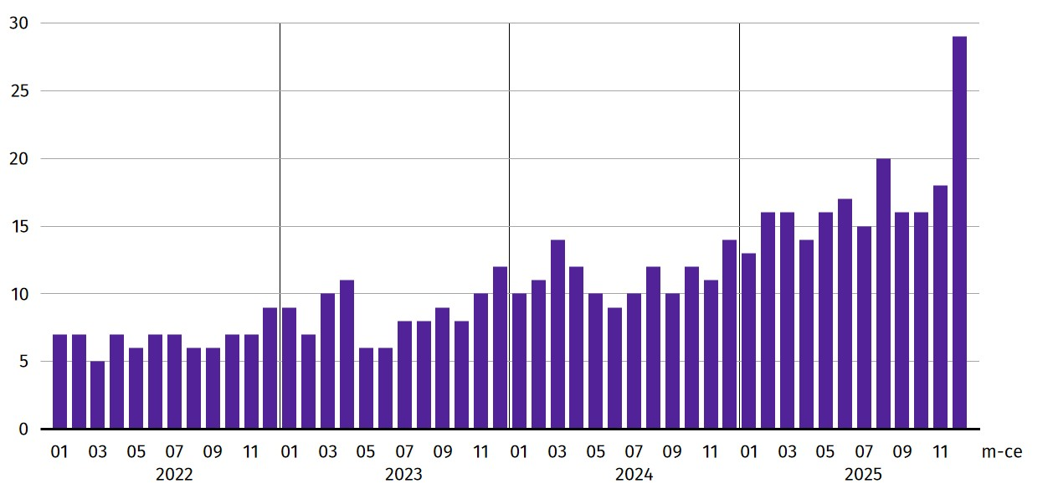
Wykres 3. Bezrobotni zarejestrowani na 1 ofertę pracy (stan w końcu miesiąca)
W grudniu 2025 r. do powiatowych urzędów pracy zgłoszono 1244 oferty zatrudnienia, tj. o 477 ofert mniej niż przed miesiącem. W końcu grudnia 2025 r. 2218 miejsc pracy pozostawało nierozdysponowanych, co oznacza, że na 1 ofertę pracy przypadało 29 bezrobotnych (przed miesiącem – 18 bezrobotnych).
W końcu grudnia 2025 r. w województwie zgłoszono zwolnienia grupowe z 9 zakładów (8 z sektora prywatnego) i objęły one 517 pracowników. Rok wcześniej dotyczyło to 8 zakładów (7 z sektora prywatnego) i 1762 pracowników, a miesiąc wcześniej – 11 zakładów (10 z sektora prywatnego) i 748 osób.

Wynagrodzenia

W grudniu 2025 r. przeciętne miesięczne wynagrodzenia brutto w sektorze przedsiębiorstw wzrosło w skali roku, a także w skali miesiąca.
Przeciętne miesięczne wynagrodzenie brutto w sektorze przedsiębiorstw w województwie w grudniu 2025 r. wyniosło 10121,30 zł i było wyższe o 7,3% w relacji do grudnia poprzedniego roku (w grudniu 2024 r. zwiększyło się o 8,7% w skali roku).
W kraju przeciętne wynagrodzenie w grudniu 2025 r. wyniosło 9583,31 zł i wzrosło w ciągu roku o 8,6%.
Tablica 4. Przeciętne miesięczne wynagrodzenia brutto w sektorze przedsiębiorstw
WYSZCZEGÓLNIENIE | 12 2025 |  | 01–12 2025
WYSZCZEGÓLNIENIE | w zł | 12 2024 = 100 | w zł | 01–12 2024 = 100
OGÓŁEM | 10121,30 | 107,3 | 9287,66 | 107,1
w tym:
Przemysł | 11142,56 | 107,3 | 9861,74 | 107,4
w tym:
przetwórstwo przemysłowe | 9186,23 | 106,3 | 8994,19 | 106,9
dostawa wody; gospodarowanie ściekami i odpadami; rekultywacja∆ | 9353,89 | 111,3 | 7961,20 | 109,3
Budownictwo | 9433,05 | 103,0 | 9103,75 | 103,5
Handel; naprawa pojazdów samochodowych∆ | 8394,55 | 104,7 | 8007,28 | 105,8
Transport i gospodarka magazynowa | 8574,56 | 110,1 | 8157,38 | 109,0
Zakwaterowanie i gastronomia∆ | 6779,85 | 105,8 | 6857,44 | 106,8
Informacja i komunikacja | 15323,71 | 109,0 | 14921,57 | 111,4
Obsługa rynku nieruchomości∆ | 9499,83 | 106,6 | 8150,09 | 107,1
Działalność profesjonalna, naukowa i technicznaª | 11829,04 | 109,3 | 11323,68 | 109,1
Administrowanie i działalność wspierająca∆ | 7500,28 | 111,3 | 7130,01 | 108,1
Działalność związana z kulturą, rozrywką i rekreacją | 10123,91 | 115,6 | 7985,10 | 110,3
Pozostała działalność usługowa | 7473,83 | 101,2 | 7109,99 | 96,3
a Nie obejmuje działów Badania naukowe i prace rozwojowe oraz Działalność weterynaryjna.
W porównaniu z grudniem 2024 r. wzrost przeciętnych wynagrodzeń odnotowano we wszystkich sekcjach sektora przedsiębiorstw, w tym największy w działalności związanej z kulturą, rozrywką i rekreacją (o 15,6%), a najmniejszy – w pozostałej działalności usługowej (o 4,3%).
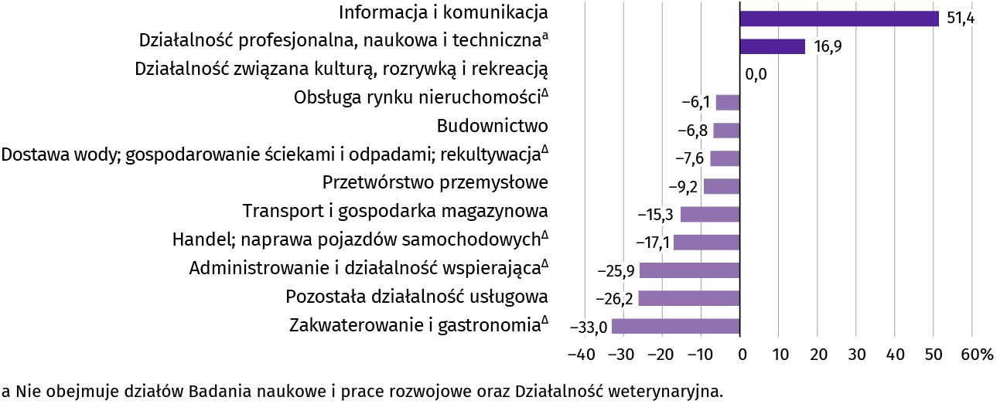
Wykres 4. Odchylenia względne przeciętnych miesięcznych wynagrodzeń brutto od średniego wynagrodzenia w sektorze przedsiębiorstw w województwie według wybranych sekcji w grudniu 2025 r.
W odniesieniu do przeciętnego wynagrodzenia w sektorze przedsiębiorstw w województwie w grudniu 2025 r. najwyższe wynagrodzenie otrzymali pracujący w informacji i komunikacji (wyższe o 51,4%), a także w działalności profesjonalnej, naukowej i technicznej (o 16,9%). Poziom płac minimalnie wyższy od przeciętnej otrzymali zatrudnieni w działalności związanej z kulturą, rozrywką i rekreacją (o 2,61 zł). Stosunkowo najniższe przeciętne wynagrodzenie brutto wystąpiło w zakwaterowaniu i gastronomii (o 33,0% niższe od przeciętnego wynagrodzenia w sektorze przedsiębiorstw), w pozostałej działalności usługowej (niższe o 26,2%) oraz w administrowaniu i działalności wspierającej (niższe o 25,9%).
W relacji do listopada 2025 r. przeciętne miesięczne wynagrodzenie brutto ukształtowało się na poziomie wyższym o 4,4%.
Wykres 5. Dynamika przeciętnego miesięcznego wynagrodzenia brutto w sektorze przedsiębiorstw (przeciętna miesięczna 2021 = 100)
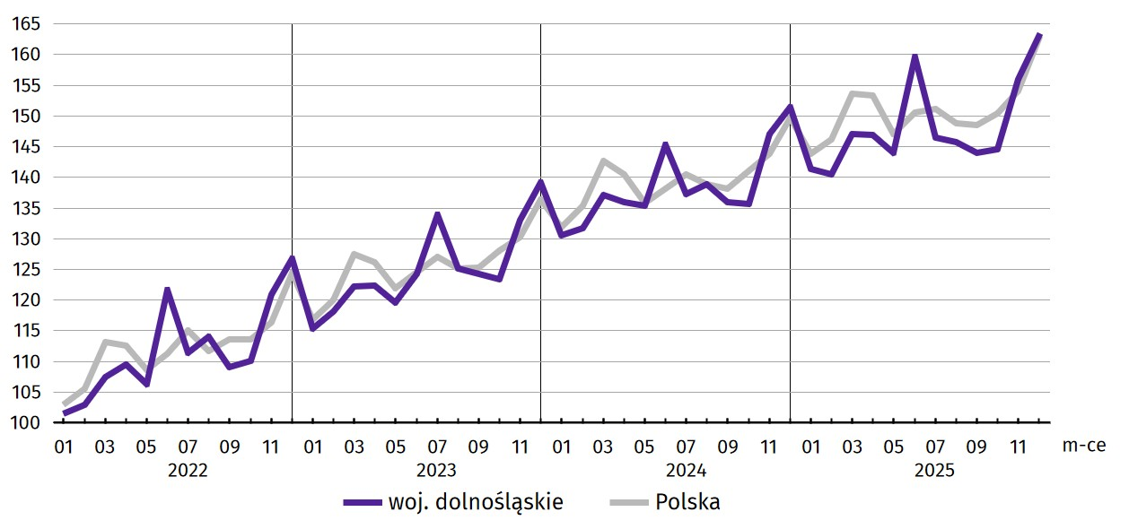
W 2025 r. przeciętne miesięczne wynagrodzenie brutto w sektorze przedsiębiorstw ukształtowało się na poziomie 9287,66 zł, tj. o 7,1% wyższym niż w 2024 r. (wobec wzrostu o 10,5% przed rokiem).

Rolnictwo

Na rynku rolnym w grudniu 2025 r. przeciętne ceny skupu pszenicy i żyta były niższe w ujęciu miesięcznym. W ujęciu rocznym za pszenicę płacono mniej, a za żyto więcej. W skali miesiąca i roku za żywiec drobiowy i wieprzowy płacono mniej, a za żywiec wołowy więcej niż przed rokiem i mniej niż przed miesiącem. W skupie mleka zaobserwowano spadek ceny w porównaniu z listopadem 2025 r. oraz w relacji do grudnia 2024 r.
W grudniu 2025 r. średnia temperatura powietrza na obszarze województwa dolnośląskiego wyniosła 1,6°C (tj. o 1,1°C więcej niż średnio w wieloleciu 1991–2020). Przeciętna suma opadów atmosferycznych wyniosła 10,5 mm i była niższa od przeciętnej wysokości opadów zaobserwowanej w ww. wieloleciu (wynoszącej ok. 29 mm). Odnotowano od 1 dnia z pokrywą śnieżną we Wrocławiu do 12 dni w Jeleniej Górze.
W grudniu 2025 r. łącznie skupiono 62,4 tys. ton zbóż podstawowych, tj. więcej niż przed rokiem (o 15,5%) i więcej niż przed miesiącem (o 4,2%). W skali miesiąca skup pszenicy zwiększył się o 1,1%, a żyta o 161,6%. W ciągu roku odnotowano zwiększenie skupu pszenicy (o 11,6%) oraz zmniejszenie skupu żyta (o 14,3%).
Tablica 5. Skup zbóżª
Wyszczególnienie | 07–12 2025 |  | 12 2025
Wyszczególnienie | w tys. ton | analogiczny okres poprzedniego roku = 100 | w tys. ton | 12 2024 = 100 | 11 2025 = 100
Ziarno zbóż podstawowych b | 780,6 | 154,1 | 62,4 | 115,5 | 104,2
w tym:
pszenica | 520,3 | 144,7 | 52,9 | 111,6 | 101,1
żyto | 8,3 | 144,9 | 0,6 | 85,7 | 261,6
a Bez skupu realizowanego przez osoby fizyczne. b Obejmuje: pszenicę, żyto, jęczmień, owies, pszenżyto; łącznie z mieszankami zbożowymi, bez ziarna siewnego.
W grudniu 2025 r. skup żywca rzeźnego ogółem wyniósł 5,7 tys. ton, tj. więcej o 31,5% niż rok wcześniej i o 0,2% więcej niż przed miesiącem. Skup żywca wieprzowego i drobiowego zwiększył się w skali roku (odpowiednio o 123,9% i 34,0%), natomiast skup żywca wołowego zmniejszył się o 42,1%. W skali miesiąca skupiono więcej trzody chlewnej (o 99,8%), a mniej bydła oraz drobiu (odpowiednio o 5,4% i 1,9%).
W grudniu 2025 r. skupiono 14,7 mln l mleka, tj. więcej zarówno w skali roku (o 3,4%), jak i w skali miesiąca (o 4,3%).
Tablica 6. Skup podstawowych produktów zwierzęcychª
Wyszczególnienie | 01–12 2025 |  | 12 2025
Wyszczególnienie | w tys. ton | 01–12 2024 = 100 | w tys. ton | 12 2024 = 100 | 11 2025 = 100
Żywiec rzeźny^{b} | 73,4 | 111,6 | 5,7 | 131,5 | 100,2
w tym:
bydło (bez cieląt) | 5,5 | 122,9 | 0,2 | 57,9 | 94,6
trzoda chlewna | 4,7 | 81,4 | 0,2 | 223,9 | 199,8
drób | 63,2 | 113,8 | 5,3 | 134,0 | 98,1
Mleko^{c} | 177,3 | 100,6 | 14,7 | 103,4 | 104,3
a W okresie lipiec–grudzień bez skupu realizowanego przez osoby fizyczne. b Obejmuje bydło, cielęta, trzodę chlewną, owce, konie i drób; w wadze żywej. c W milionach litrów.
W grudniu 2025 r. przeciętne ceny skupu pszenicy i żyta były niższe w ujęciu rocznym (odpowiednio o 23,7% i 18,2%), natomiast w ujęciu miesięcznym za żyto płacono więcej (o 1,5%), a za pszenicę mniej (o 0,9%).
Tablica 7. Przeciętne ceny w skupie podstawowych produktów rolnych
Wyszczególnienie | 01–12 2025 |  | 12 2025
Wyszczególnienie | w zł | 01–12 2024 = 100 | w zł | 12 2024 = 100 | 11 2025 = 100
Ziarno zbóżª za 1 dt:
pszenica | 78,98 | 98,8 | 69,82 | 76,3 | 99,1
żyto | 64,80 | 110,2 | 59,03 | 81,8 | 101,5
Żywiec rzeźny za 1 kg wagi żywej:
bydło (bez cieląt) | 12,64 | 141,9 | 13,57 | 135,3 | 98,0
trzoda chlewna | 6,81 | 84,3 | 5,14 | 80,4 | 92,9
drób | 6,40 | 118,3 | 5,28 | 93,1 | 82,1
Mleko za 1 hl | 224,08 | 106,5 | 202,86 | 80,4 | 94,2
a Bez ziarna siewnego.
W relacji do grudnia 2024 r. zwiększyła się cena skupu bydła (o 35,3%), a zmniejszyła cena skupu trzody chlewnej i drobiu (odpowiednio o 19,6% i 6,9%). W odniesieniu do listopada 2025 r., spadła cena żywca drobiowego (o 17,9%), wieprzowego (o 7,1%) oraz wołowego (o 2,0%).
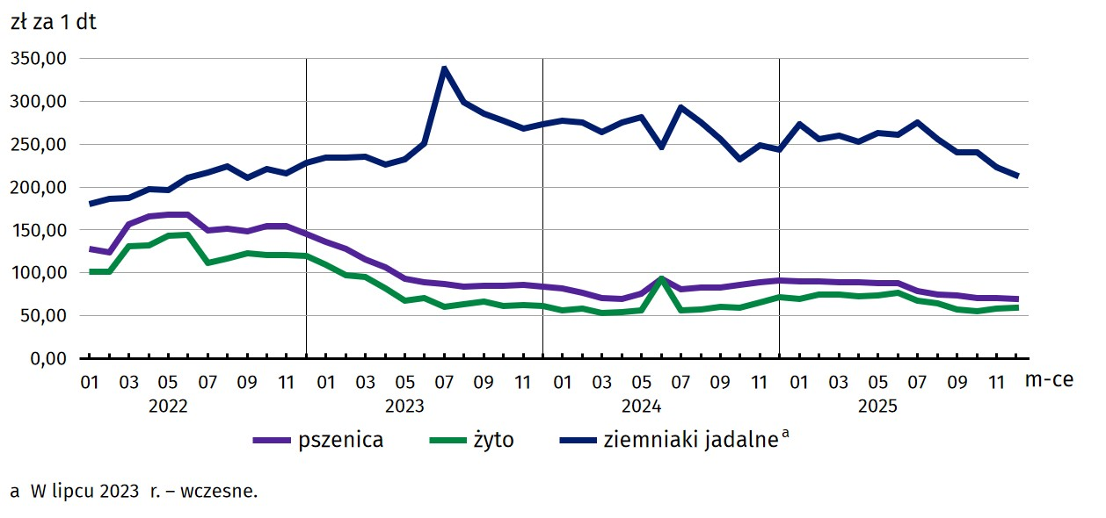
Wykres 6. Przeciętne ceny skupu zbóż i targowiskowe ceny ziemniaków

Cena 1 kg żywca wieprzowego (w wadze żywej) w grudniu 2025 r. równoważyła wartość 8,7 kg żyta (według cen w skupie), wobec 9,5 kg przed miesiącem i 8,9 kg w grudniu 2024 r.
Wykres 7. Relacja przeciętnych cen skupu 1 kg żywca wieprzowego do cen 1 kg żyta w skupie
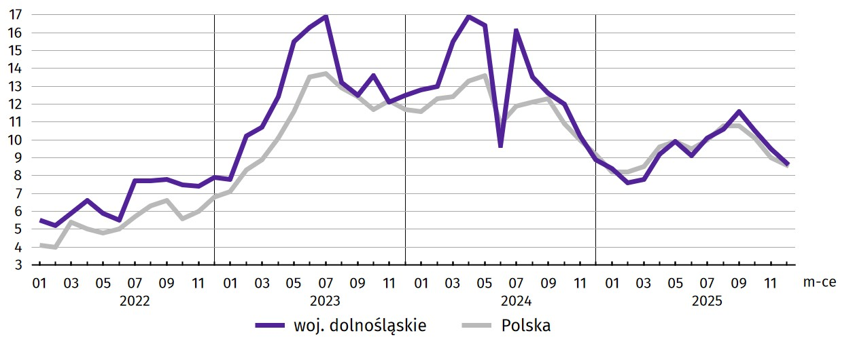
Średnia cena skupu mleka w grudniu 2025 r. ukształtowała się na poziomie 202,86 zł za 1 hl, tj. niższym o 19,6% niż w grudniu 2024 r. i o 5,8% niższym niż w listopadzie 2025 r.
Wykres 8. Przeciętne ceny skupu żywca i mleka

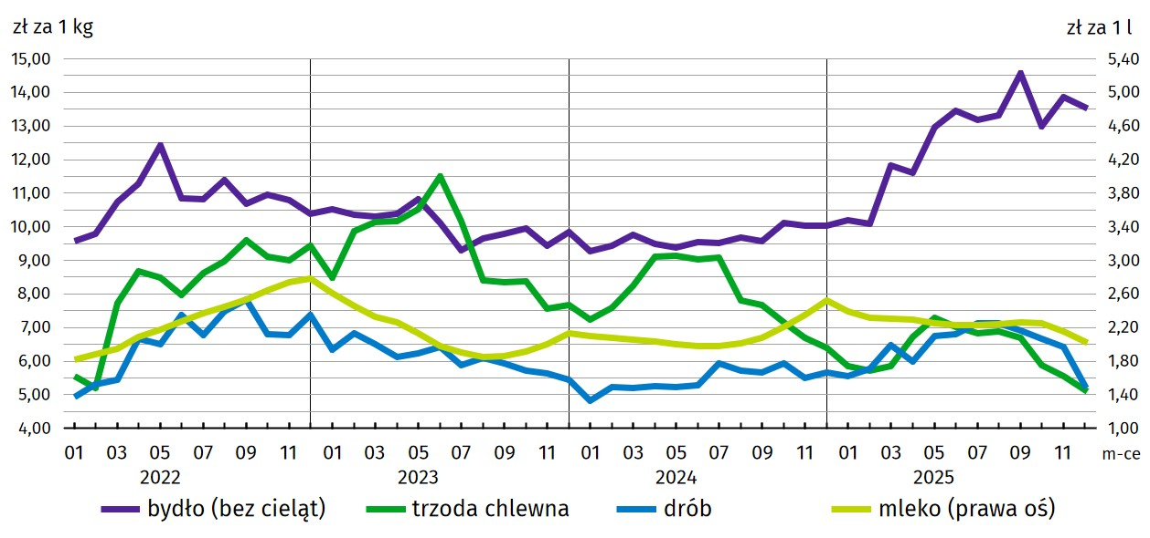
Przemysł i budownictwo

Produkcja sprzedana przemysłu w grudniu 2025 r. osiągnęła wartość (w cenach bieżących) 16069,4 mln zł i była
(w cenach stałych) o 5,5% wyższa niż przed rokiem (wówczas notowano spadek o 15,0%). Równocześnie w skali roku zanotowano wzrost (w cenach bieżących) produkcji budowlano-montażowej o 24,3% (przed rokiem wystąpił spadek o 16,5%).
Produkcja sprzedana w przetwórstwie przemysłowym, stanowiąca 72,6% produkcji przemysłowej ogółem, w porównaniu z grudniem 2024 r. zwiększyła się (w cenach stałych) o 2,5% (wobec spadku o 20,4% w grudniu 2024 r.). W sekcji dostawa wody; gospodarowanie ściekami i odpadami; rekultywacja odnotowano wzrost o 6,8% (wobec wzrostu o 0,2% w grudniu 2024 r.).
Wyższy niż w grudniu 2025 r. poziom produkcji sprzedanej wystąpił w 20 (spośród 31 występujących w województwie) działach przemysłu, w tym m.in. w produkcji: pojazdów samochodowych, przyczep i naczep (o 21,2%), papieru i wyrobów z papieru (o 18,4%) oraz maszyn i urządzeń (o 9,3%). Niższy poziom produkcji sprzedanej wystąpił m.in. w produkcji chemikaliów i wyrobów chemicznych (o 14,8%) oraz komputerów, wyrobów elektronicznych i optycznych (o 8,3%).

Tablica 8. Dynamika (w cenach stałych) i struktura (w cenach bieżących) produkcji sprzedanej przemysłu
Wyszczególnienie | 12 2025 | 01–12 2025
Wyszczególnienie | analogiczny okres roku poprzedniego = 100 |  | w odsetkach
OGÓŁEM | 105,5 | 97,1 | 100,0
w tym:
Przetwórstwo przemysłowe | 102,5 | 96,4 | 78,6
w tym produkcja:
artykułów spożywczych | 102,4 | 101,4 | 6,8
papieru i wyrobów z papieru | 118,4 | 105,7 | 2,8
chemikaliów i wyrobów chemicznych | 85,2 | 77,0 | 4,3
wyrobów z gumy i tworzyw sztucznych | 104,4 | 99,1 | 6,8
wyrobów z metali ∆ | 102,0 | 96,5 | 6,1
komputerów, wyrobów elektronicznych i optycznych | 91,7 | 104,6 | 2,8
maszyn i urządzeń ∆ | 109,3 | 100,8 | 5,6
pojazdów samochodowych, przyczep i naczep ∆ | 121,2 | 98,8 | 23,1
Dostawa wody; gospodarowanie ściekami i odpadami; rekultywacja∆ | 106,8 | 107,0 | 3,1
W porównaniu z listopadem 2025 r. produkcja sprzedana przemysłu zmniejszyła się (w cenach stałych) o 7,5%, a w przetwórstwie przemysłowym o 10,2%.
Na 1 zatrudnionego produkcja sprzedana przemysłu w grudniu 2025 r. wyniosła (w cenach bieżących) 73,1 tys. zł i była (w cenach stałych) o 7,1% wyższa niż przed rokiem, przy niższym o 1,4% przeciętnym zatrudnieniu i wzroście przeciętnego miesięcznego wynagrodzenia brutto o 7,3%.
W 2025 r. produkcja sprzedana przemysłu wyniosła (w cenach bieżących) 207704,7 mln zł i była (w cenach stałych) niższa w porównaniu z 2024 r. – o 2,9%. W przetwórstwie przemysłowym produkcja zmniejszyła się o 3,6%, a w sekcji dostawa wody; gospodarowanie ściekami i odpadami; rekultywacja wzrosła – o 7,0%.
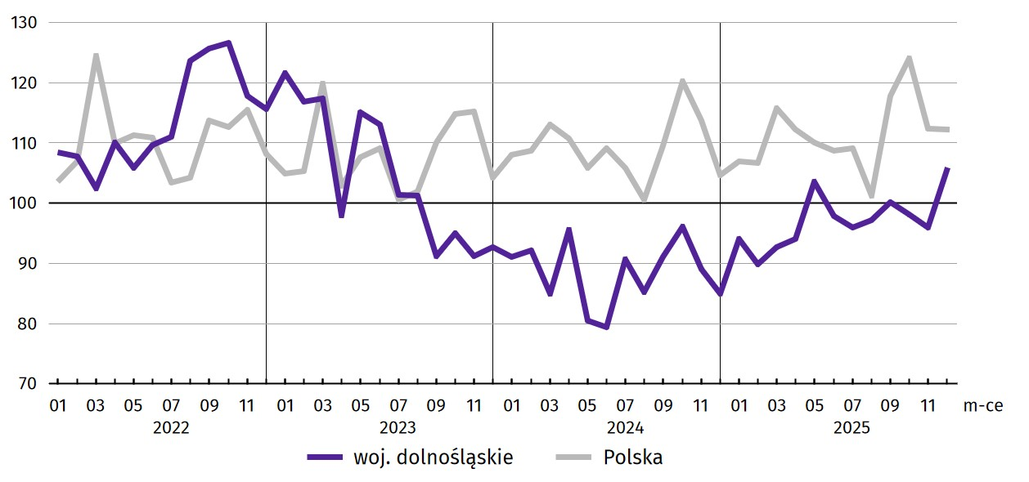
Wykres 9. Dynamika produkcji sprzedanej przemysłu (przeciętna miesięczna 2021 = 100; ceny stałe)
Produkcja sprzedana budownictwa (w cenach bieżących) w grudniu 2025 r. wyniosła 3115,1 mln zł i była o 23,9% wyższa niż w grudniu 2024 r. (kiedy odnotowano spadek o 15,1%).
W porównaniu z listopadem 2025 r. produkcja sprzedana budownictwa wzrosła o 38,5%.
Wydajność pracy w budownictwie, mierzona wartością produkcji sprzedanej budownictwa w przeliczeniu na 1 zatrudnionego, w grudniu 2025 r. ukształtowała się na poziomie 108,4 tys. zł (w cenach bieżących) i była o 24,7% wyższa niż przed rokiem, przy mniejszym o 0,6% przeciętnym zatrudnieniu i wyższym o 3,0% przeciętnym miesięcznym wynagrodzeniu brutto.
W 2025 r. produkcja sprzedana budownictwa osiągnęła wartość 25600,8 mln zł, tj. o 0,8% niższą w porównaniu z 2024 r. (w 2024 r. notowano spadek o 4,3%).
Produkcja budowlano-montażowa (w cenach bieżących) w grudniu 2025 r. ukształtowała się na poziomie 1553,4 mln zł i stanowiła 49,9% ogółu produkcji sprzedanej budownictwa. W porównaniu z grudniem 2024 r. produkcja budowlano-montażowa zwiększyła się o 24,3%, a w odniesieniu do listopada 2025 r. wzrosła o 29,2%.
W strukturze produkcji budowlano-montażowej największy udział (45,5%) miały podmioty, których podstawowym rodzajem działalności są roboty budowlane specjalistyczne. W skali roku wartość produkcji zrealizowanej w tym dziale zwiększyła się o 38,1%. Podmioty, których podstawowym rodzajem działalności były roboty związane z budową obiektów inżynierii lądowej i wodnej zanotowały wzrost o 2,4%, natomiast te, których podstawowym rodzajem działalności była budowa budynków – wzrost o 90,6%.
Tablica 9. Dynamika i struktura produkcji budowlano-montażowej (w cenach bieżących)
Działy budownictwa | 12 2025 | 01–12 2025
Działy budownictwa | analogiczny okres roku poprzedniego = 100 |  | w odsetkach
OGÓŁEM | 124,3 | 95,6 | 100,0
Budowa budynków ∆ | 190,6 | 88,4 | 11,9
Budowa obiektów inżynierii lądowej i wodnej ∆ | 102,4 | 101,2 | 44,2
Roboty budowlane specjalistyczne | 138,1 | 92,5 | 43,9
W porównaniu z listopadem 2025 r. największy wzrost produkcji budowlano-montażowej odnotowano w podmiotach, których podstawowym rodzajem działalności była budowa budynków (o 60,0%). Wzrost wystąpił również w podmiotach budowlanych specjalistycznych (o 44,5%) oraz w podmiotach z zakresu budowy obiektów inżynierii lądowej i wodnej (o 10,1%).
W 2025 r. produkcja budowlano-montażowa ukształtowała się na poziomie 11437,3 mln zł i stanowiła 44,7% wartości ogółu produkcji sprzedanej budownictwa. W ciągu roku jej wartość zmniejszyła się o 4,4%. W strukturze produkcji budowlano-montażowej największy udział miały podmioty, których podstawowym rodzajem działalności była budowa obiektów inżynierii lądowej i wodnej (44,2%) oraz podmioty budowlane specjalistyczne (43,9%).

Budownictwo mieszkaniowe

W grudniu 2025 r. w porównaniu z analogicznym miesiącem 2024 r. zwiększyła się liczba mieszkań oddanych do użytkowania (o 5,2%). Zmniejszyła się natomiast liczba mieszkań, na których budowę wydano pozwolenia lub dokonano zgłoszenia z projektem budowlanym (o 42,2%) oraz liczba mieszkań, których budowę rozpoczęto (o 5,2%).
Według wstępnych danych w grudniu 2025 r. w województwie przekazano do użytkowania 1926 mieszkań, tj. o 5,2% więcej niż przed rokiem. W kraju oddano do użytkowania o 15,3% więcej mieszkań niż rok wcześniej.
W grudniu 2025 r. inwestorzy budujący na sprzedaż lub wynajem przekazali 1446 mieszkań, a inwestorzy indywidualni – 480 mieszkań (przed rokiem w tych formach budownictwa oddano odpowiednio 1379 i 434 mieszkania).
Mieszkania oddane do użytkowania w województwie dolnośląskim w grudniu 2025 r. stanowiły 7,8% mieszkań oddanych do użytkowania w kraju.
Tablica 10. Liczba mieszkań oddanych do użytkowania w 2025 r.
Formy budownictwa | Mieszkania oddane do użytkowania |  |  | Przeciętna powierzchnia użytkowa  1 mieszkania w m²
Formy budownictwa | w liczbach  bezwzględnych | w odsetkach | 01–12 2024 = 100 | Przeciętna powierzchnia użytkowa  1 mieszkania w m²
OGÓŁEM | 19106 | 100,0 | 115,1 | 83,6
Indywidualneª | 4798 | 25,1 | 95,5 | 138,6
Przeznaczone na sprzedaż lub wynajem^{b} | 13840 | 72,5 | 122,5 | 65,7
Komunalne | 134 | 0,7 | 126,4 | 47,7
Społeczne czynszowe | 334 | 1,7 | 371,1 | 50,1
a Realizowane na użytek własny inwestora. b Łącznie z budownictwem osób fizycznych przeznaczonym na sprzedaż lub wynajem w celu osiągnięcia zysku.
W 2025 r. oddano do użytkowania 19106 mieszkań, tj. o 2512 więcej (15,1%) niż w 2024 r. Wzrost liczby oddanych mieszkań odnotowano w budownictwie przeznaczonym na sprzedaż lub wynajem, komunalnym oraz społecznym czynszowym.

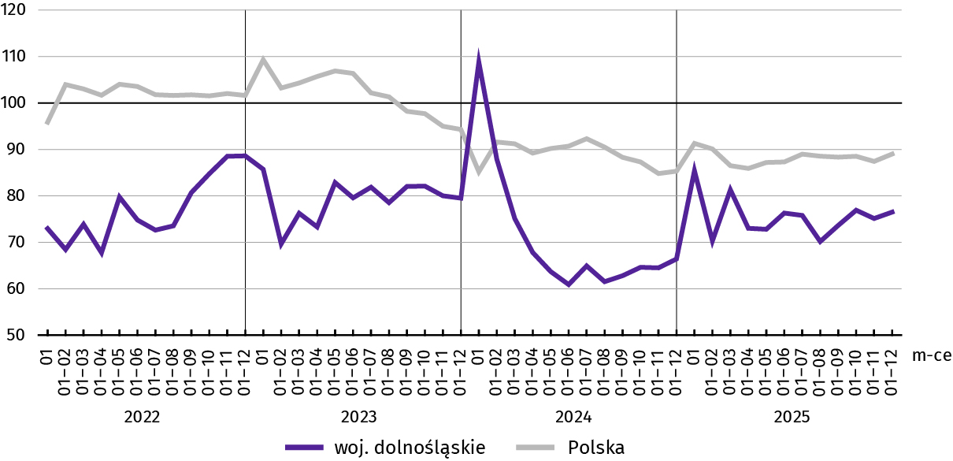
Wykres 10. Dynamika mieszkań oddanych do użytkowania (analogiczny okres 2021 = 100)
Przeciętna powierzchnia mieszkania oddanego do użytkowania w 2025 r. wyniosła 83,6 m² i była o 2,9 m² mniejsza niż w 2024 r. Największe mieszkania wybudowali inwestorzy indywidualni. Spadek przeciętnej powierzchni oddanego mieszkania odnotowano w budownictwie indywidualnym oraz społecznym czynszowym.
W 2025 r. najwięcej mieszkań przekazano do użytkowania na terenie Wrocławia – 40,4% (7720 mieszkań) ogółu oddanych w województwie, a następnie w powiecie wrocławskim – 14,4% (2748 mieszkań). Najmniej mieszkań przekazano w powiatach: górowskim – 0,2% (31 mieszkań), złotoryjskim – 0,4% (80 mieszkań) oraz lwóweckim, jaworskim i kamiennogórskim – po 0,5% (odpowiednio 99, 102 i 103 mieszkania).
Mieszkania o największej przeciętnej powierzchni użytkowej powstały na terenie powiatów: złotoryjskiego (144,3 m²), górowskiego (132,8 m²) i trzebnickiego (124,1 m²). Najmniejsze mieszkania wybudowano: w Legnicy (55,9 m²), we Wrocławiu (62,0 m²) oraz w Jeleniej Górze (67,0 m²).
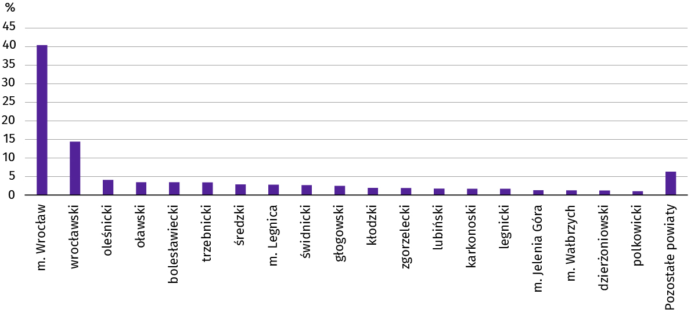
Wykres 11. Struktura mieszkań oddanych do użytkowania według powiatów w 2025 r.
W grudniu 2025 r. starostwa powiatowe wydały pozwolenia na budowę lub dokonano zgłoszenia z projektem budowlanym 1270 nowych mieszkań. Było to o 42,2% mniej niż w analogicznym miesiącu 2024 r. Najwięcej pozwoleń (55,8% ogólnej liczby) dotyczyło mieszkań przeznaczonych na sprzedaż lub wynajem.
W omawianym miesiącu rozpoczęto budowę 1010 mieszkań, czyli w relacji do poprzedniego roku mniej o 5,2%. Najwięcej mieszkań (tj. 59,2%) mają wybudować inwestorzy budujący na sprzedaż lub wynajem.

Tablica 11. Liczba mieszkań, na których budowę wydano pozwolenia lub dokonano zgłoszenia z projektem budowlanym
oraz których budowę rozpoczęto w 2025 r.
Formy budownictwa | Mieszkania, na których budowę wydano pozwolenia lub dokonano zgłoszenia z projektem budowlanym |  |  | Mieszkania, których budowę rozpoczęto
Formy budownictwa | w liczbach bezwzględnych | w odsetkach | 01–12 2024 = 100 | w liczbach bezwzględnych | w odsetkach | 01–12 2024 = 100
OGÓŁEM | 21861 | 100,0 | 77,7 | 16441 | 100,0 | 70,8
Indywidualneª | 6410 | 29,3 | 106,6 | 5546 | 33,7 | 99,8
Przeznaczone na sprzedaż lub wynajem^{b} | 14221 | 65,1 | 65,7 | 10622 | 64,6 | 61,4
Spółdzielcze | 3 | 0,0 | – | – | – | –
Komunalne | 357 | 1,6 | 184,0 | 67 | 0,4 | 117,5
Społeczne czynszowe | 870 | 4,0 | 286,2 | 206 | 1,3 | 94,5
a Realizowane na użytek własny inwestora. b Łącznie z budownictwem osób fizycznych przeznaczonym na sprzedaż lub wynajem w celu osiągnięcia zysku.

Rynek wewnętrzny

W grudniu 2025 r. wartość sprzedaży detalicznej zwiększyła się w porównaniu z poprzednim rokiem. Większa była również sprzedaż hurtowa zrealizowana przez przedsiębiorstwa handlowe.
Sprzedaż detaliczna zrealizowana przez przedsiębiorstwa handlowe i niehandlowe w grudniu 2025 r. zwiększyła się o 5,6% w porównaniu z grudniem 2024 r. (kiedy notowano spadek o 2,7%). Największy wzrost sprzedaży detalicznej odnotowano w grupach: paliwa stałe, ciekłe i gazowe (o 90,5%), farmaceutyki, kosmetyki, sprzęt ortopedyczny (o 41,3%) oraz meble, RTV, AGD (o 6,9%), natomiast największy spadek w grupach: pozostała sprzedaż detaliczna w niewyspecjalizowanych sklepach (o 28,8%), prasa, książki, pozostała sprzedaż w wyspecjalizowanych sklepach (o 14,1%) i pojazdy samochodowe, motocykle, części (o 2,5%).
W porównaniu z listopadem 2025 r. sprzedaż detaliczna zwiększyła się o 18,4%. Największy wzrost w skali miesiąca odnotowano w grupach: meble, RTV, AGD (o 32,8%), prasa, książki, pozostała sprzedaż w wyspecjalizowanych sklepach (o 27,0%) oraz pozostałe (13,0%), natomiast największy spadek w grupie tekstylia, odzież, obuwie (o 5,1%).
W 2025 r. sprzedaż detaliczna była wyższa o 5,3% niż w 2024 r. (wobec spadku o 4,9% w 2024 r.).
Tablica 12. Dynamika i struktura (w cenach bieżących) sprzedaży detalicznej
Wyszczególnienie | 12 2025 | 01–12 2025
Wyszczególnienie | analogiczny okres roku poprzedniego = 100 |  | w odsetkach
OGÓŁEMª | 105,6 | 105,3 | 100,0
w tym:
Pojazdy samochodowe, motocykle, części | 97,5 | 103,4 | 10,6
Paliwa stałe, ciekłe i gazowe | 190,5 | 164,4 | 4,7
Pozostała sprzedaż detaliczna w niewyspecjalizowanych sklepach | 71,2 | 80,6 | 4,0
Farmaceutyki, kosmetyki, sprzęt ortopedyczny | 141,3 | 128,9 | 5,5
Tekstylia, odzież, obuwie | 99,2 | 99,6 | 14,3
Meble, RTV, AGD | 106,9 | 92,9 | 4,0
Prasa, książki, pozostała sprzedaż w wyspecjalizowanych sklepach | 85,9 | 87,7 | 1,9
Pozostałe | 101,4 | 100,5 | 8,7
a Grupowania przedsiębiorstw dokonano na podstawie Polskiej Klasyfikacji Działalności – PKD 2007, zaliczając przedsiębiorstwo do określonej kategorii według przeważającego rodzaju działalności, zgodnie z aktualnym w omawianym okresie stanem organizacyjnym. Odnotowane zmiany (wzrost/spadek) sprzedaży detalicznej w poszczególnych grupach rodzajów działalności przedsiębiorstw mogą zatem również wynikać ze zmiany przeważającego rodzaju działalności przedsiębiorstwa oraz zmian organizacyjnych. Nie ma to wpływu na dynamikę sprzedaży detalicznej ogółem.
Sprzedaż hurtowa (w cenach bieżących) w przedsiębiorstwach handlowych w grudniu 2025 r. była wyższa o 15,6% w relacji do grudnia 2024 r., a w porównaniu z poprzednim miesiącem – wyższa o 8,5%. W przedsiębiorstwach hurtowych odnotowano wzrost sprzedaży hurtowej w skali roku – o 23,8% oraz w skali miesiąca – o 9,3%.
W 2025 r., w porównaniu z 2024 r., sprzedaż hurtowa w przedsiębiorstwach handlowych zwiększyła się o 3,1%, a w przedsiębiorstwach hurtowych wzrosła o 7,8%.

Podmioty gospodarki narodowej

W grudniu 2025 r. liczba podmiotów gospodarki narodowej wzrosła o 0,2% w stosunku do poprzedniego miesiąca. Zmniejszyła się liczba jednostek, które zostały wpisane (o 0,2%), natomiast znacznie zwiększyła się (o 40,1%) liczba podmiotów wykreślonych z rejestru REGON. Ponadto odnotowano więcej podmiotów, które miały zawieszoną działalność (o 0,8%).
Według stanu na koniec grudnia 2025 r. w rejestrze REGON wpisanych było 469,9 tys. podmiotów gospodarki narodowej, tj. o 3,1% więcej niż przed rokiem i o 0,2% więcej niż w końcu listopada 2025 r.
Liczba zarejestrowanych osób fizycznych prowadzących działalność gospodarczą wyniosła 313,7 tys. i w porównaniu z analogicznym okresem 2024 r. wzrosła o 3,4%. Do rejestru REGON wpisanych było 88,2 tys. spółek, w tym 61,5 tys. spółek handlowych. Liczba tych podmiotów wzrosła w skali roku odpowiednio o 2,7% i 4,2%.
Według przewidywanej liczby pracujących, przeważały podmioty o liczbie pracujących poniżej 10 osób (97,6% ogółu podmiotów). Udział podmiotów o przewidywanej liczbie pracujących 10–49 wyniósł 1,9%, a podmioty powyżej 49 pracujących stanowiły 0,5% wszystkich podmiotów wpisanych do rejestru REGON. W skali roku wzrost liczby podmiotów wystąpił jedynie wśród jednostek najmniejszych – o przewidywanej liczbie pracujących 0–9 (o 3,2%).
Zarówno w ciągu miesiąca, jak i w ciągu roku, największy wzrost liczby podmiotów odnotowano w sekcji administrowanie i działalność wspierająca (odpowiednio o 0,7% i o 14,3%).
Według stanu na koniec grudnia 2025 r. w rejestrze REGON 71,4 tys. podmiotów miało zawieszoną działalność (o 0,8% więcej niż przed miesiącem). Zdecydowaną większość stanowiły osoby fizyczne prowadzące działalność gospodarczą (95,6%). W ciągu miesiąca wśród podmiotów z zawieszoną działalnością liczba spółek handlowych zwiększyła się o 1,6%, w tym spółek z ograniczoną odpowiedzialnością o 2,1%.
Mapa 2. Podmioty gospodarki narodowej z zawieszoną działalnością
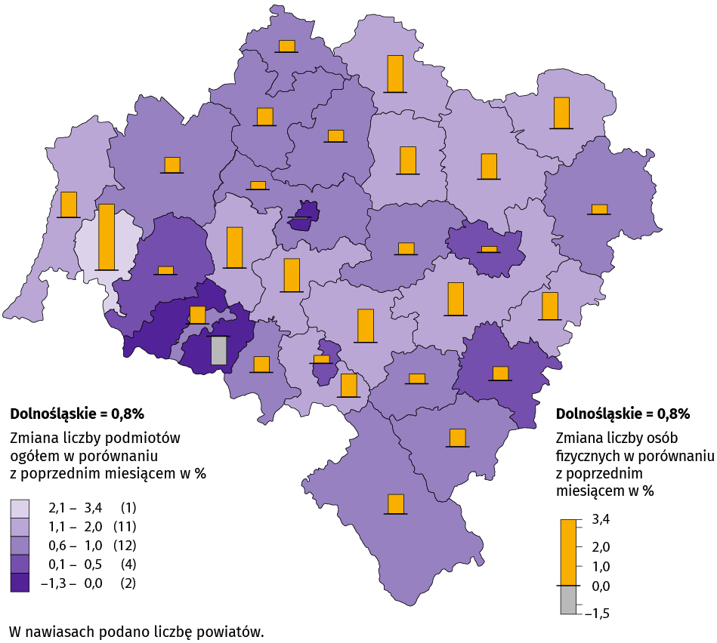
Stan w końcu grudnia 2025 r.
W grudniu 2025 r. do rejestru REGON wpisano 2446 nowych podmiotów, tj. o 0,2% mniej niż w poprzednim miesiącu. Wśród nowo zarejestrowanych jednostek przeważały osoby fizyczne prowadzące działalność gospodarczą, których wpisano 1884 (o 4,7% mniej niż w listopadzie 2025 r.). Liczba nowo zarejestrowanych spółek handlowych (378) była większa o 12,2%, w tym spółek z ograniczoną odpowiedzialnością (357) – o 11,6%.
W grudniu 2025 r. wykreślono z rejestru REGON 1758 podmiotów (o 40,1% więcej niż przed miesiącem), w tym 1553 osoby fizyczne prowadzące działalność gospodarczą (odpowiednio o 45,5% więcej) i 169 spółek (więcej o 5,0%), w tym 149 spółek handlowych (więcej o 13,7%).
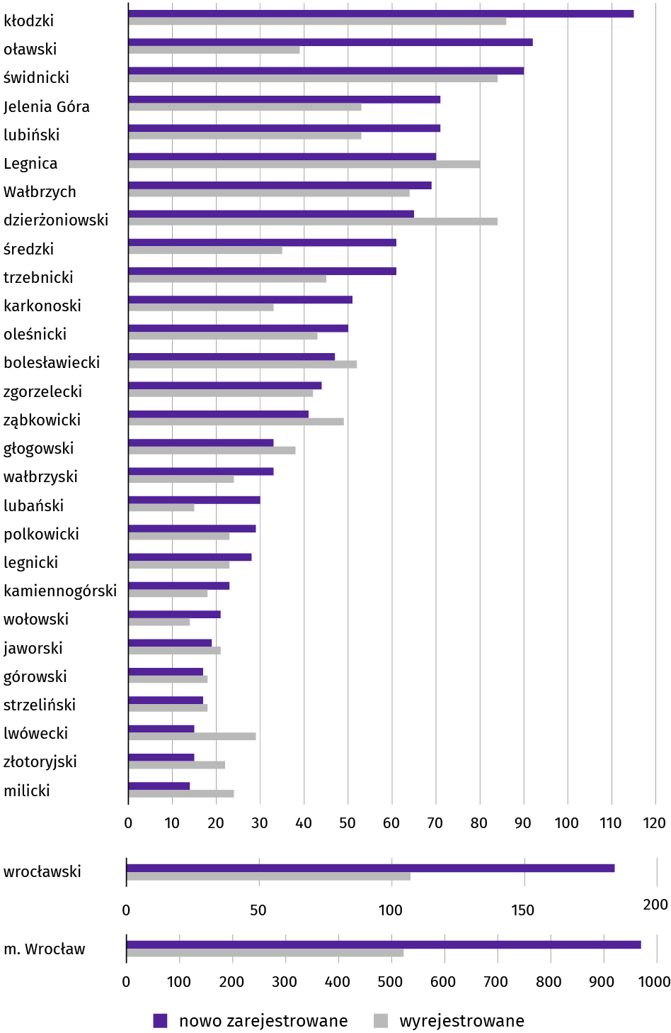
Wykres 12. Podmioty gospodarki narodowej nowo zarejestrowane i wyrejestrowane w grudniu 2025 r.

Koniunktura gospodarcza

W styczniu br. wskaźnik ogólnego klimatu koniunktury w większości badanych obszarów gospodarki sygnalizuje poprawę koniunktury gospodarczej w stosunku do poprzedniego miesiąca. Największy wzrost wskaźnika odnotowano w transporcie i gospodarce magazynowej (o 7,7), a także w informacji i komunikacji (o 7,0). Jedynie w zakwaterowaniu i gastronomii opinie przedsiębiorców pozostały na zbliżonym poziomie do tego z grudnia ub. roku. Jednostki zajmujące się informacją i komunikacją oceniają koniunkturę najbardziej korzystnie (plus 17,0), a wartość wskaźnika jest powyżej średniej długookresowej (plus 9,9). Natomiast pesymistyczne opinie formułują tylko podmioty prowadzące działalność w budownictwie (minus 1,1), ale wartość wskaźnika jest powyżej średniej długookresowej (minus 8,3).
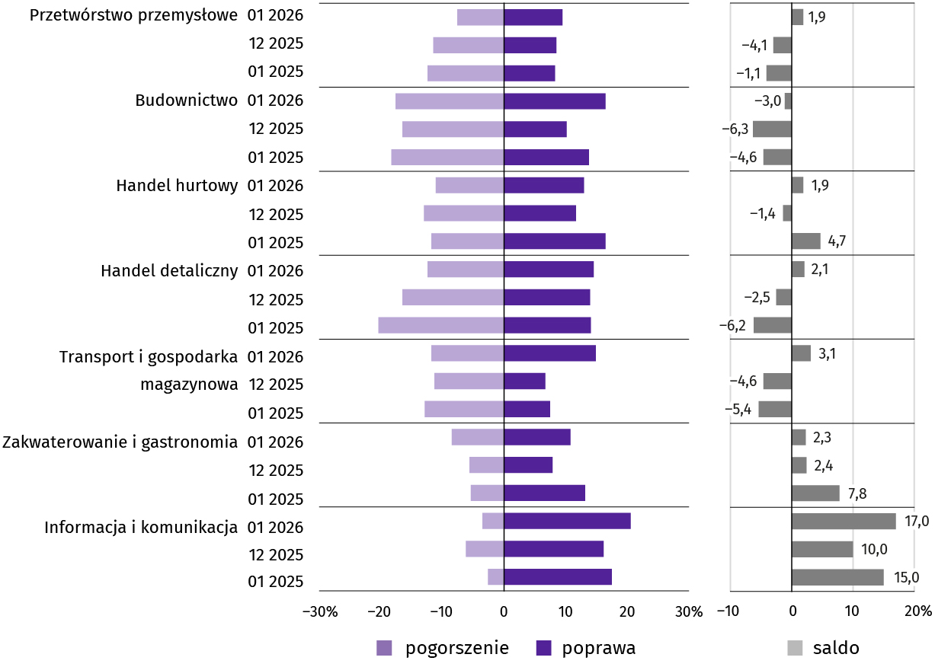
Wykres 13. Wskaźniki ogólnego klimatu koniunktury według rodzaju działalności (sekcje i działy PKD 2007)
Wyniki badania dot. wpływu wojny w Ukrainie na koniunkturę gospodarczą
W styczniu br. zdecydowana większość firm (90%–97%) działających w handlu detalicznym, hurtowym, przetwórstwie przemysłowym, usługach oraz w budownictwie spodziewa się, że wpływ wojny w Ukrainie na ich aktywność będzie nieznaczny lub nieodczuwalny. Obawy o poważne konsekwencje, a także o skutki zagrażające stabilności przedsiębiorstwa najczęściej pojawiają się wśród podmiotów zajmujących się handlem hurtowym oraz detalicznym (odpowiednio 10% i 8%).
Pyt. 1. Negatywne skutki wojny w Ukrainie i jej konsekwencje dla prowadzonej przez Państwa firmę działalności gospodarczej będą w bieżącym miesiącu:
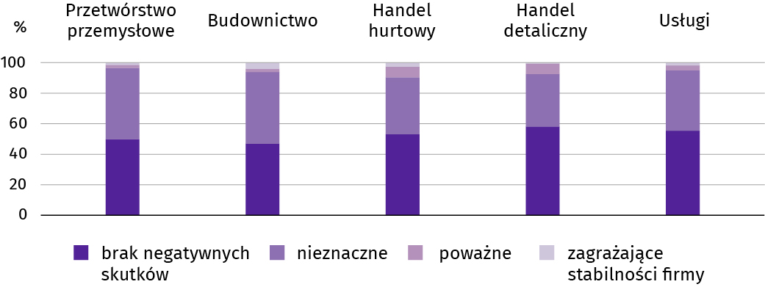
Jako negatywne skutki wojny w Ukrainie przedsiębiorstwa na ogół wskazują w styczniu br. wzrost kosztów (wymieniany m.in. przez 80% firm usługowych i 67% firm budowlanych), a także spadek sprzedaży (przychodów), który dotyczył m.in. 43% firm usługowych i 39% firm przetwórstwa przemysłowego. Zakłócenia w łańcuchu dostaw w największym stopniu dotyczyły podmiotów zajmujących się handlem hurtowym (56%), a zerwanie umów ze wschodnimi kontrahentami – podmiotów zajmujących się handlem detalicznym (16%).
Pyt. 2. Z zaobserwowanych w ostatnim miesiącu negatywnych skutków wojny w Ukrainie najbardziej do Państwa firmy odnoszą się:
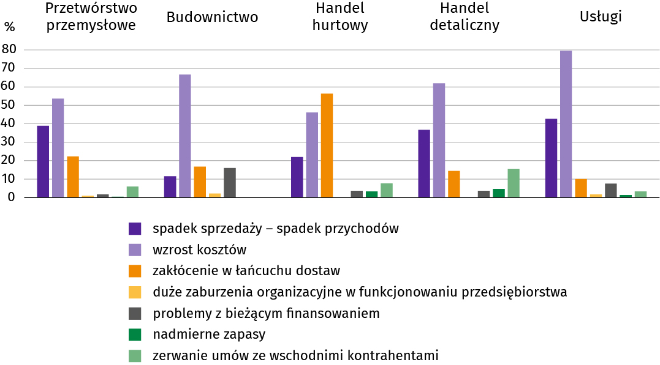
W styczniu br. firmy zatrudniające pracowników z Ukrainy w różnym stopniu doświadczyły ich fluktuacji w związku z wojną (w poszczególnych działalnościach odpływ zauważyło od 1% do 7% pracodawców, natomiast napływ – od 1% do 10%). Odpływ takich pracowników najczęściej zgłaszały podmioty zajmujące się przetwórstwem przemysłowym (7%), natomiast napływ – przedsiębiorstwa usługowe (10%).
Więcej pracowników z Ukrainy odeszło z pracy niż napłynęło jedynie w przetwórstwie przemysłowym.
Zdecydowana większość podmiotów deklarowała, że nie zatrudnia pracowników z Ukrainy, więc nie dotyczy jej odpływ bądź napływ takich pracowników (89%–99%).
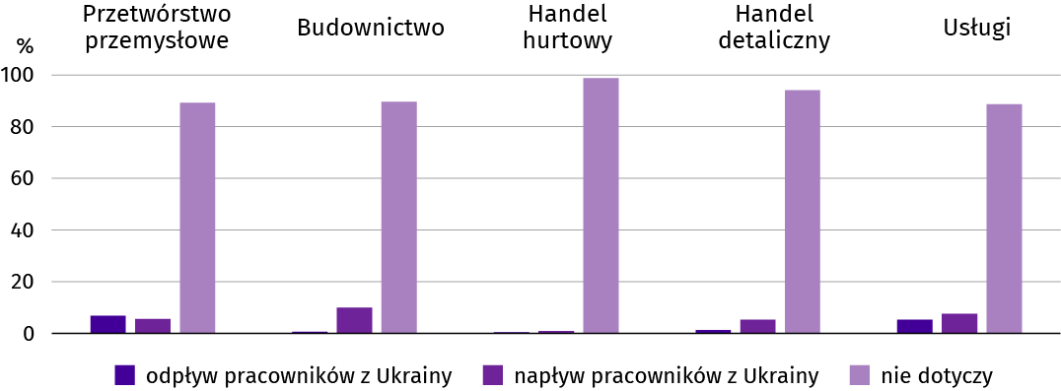
Pyt. 3. Jeżeli w Państwa firmie są zatrudnieni pracownicy z Ukrainy, to czy w związku z wojną w Ukrainie zaobserwowali Państwo w ubiegłym miesiącuª:
a Dopuszczalne było równoczesne zaznaczenie odpowiedzi „odpływ” tj. odejście z pracy z powodu wojny oraz „napływ” tj. zatrudnienie nowych pracowników, w związku z tym suma wariantów może przekroczyć 100%. Odpowiedź „nie dotyczy” zaznaczana była w przypadku, gdy firma nie zatrudnia pracowników z Ukrainy lub nie zaobserwowała w ubiegłym miesiącu ich „odpływu” czy „napływu”.

Wyniki badania dot. procesów cenowych
Przedsiębiorcy we wszystkich prezentowanych działalnościach przewidują, że w najbliższych 3 miesiącach wzrost cen usług, materiałów i surowców będzie wolniejszy niż obecnie (od 41% do 57%).
Podobnie w długim okresie (najbliższe 12 miesięcy) we wszystkich sekcjach przedsiębiorcy oczekują spowolnienia wzrostu cen. Na taką sytuację wskazało m.in. 60% podmiotów handlu hurtowego i 54% firm budowlanych. W przetwórstwie przemysłowym i usługach odnotowano największy odsetek firm, w których przewiduje się stabilizację cen – odpowiednio 44% i 36%.
Pyt. 4. Jak Państwa zdaniem kształtować się będą ceny usług/materiałów/surowców wykorzystywanych przez Państwa firmę w ramach prowadzonej działalności gospodarczej?
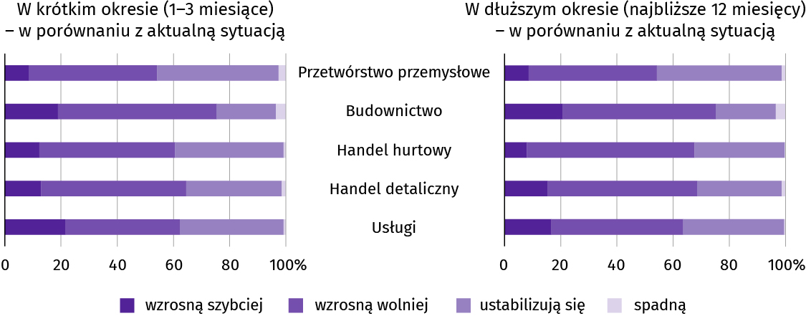
Przedstawiciele wszystkich badanych rodzajów działalności najczęściej byli zdania, że na koszty funkcjonowania firmy w okresie najbliższego kwartału w największym stopniu wpłynie wzrost kosztów zatrudnienia (76%–83%) oraz cen energii i paliw (72%–80%). Badani, jako czynniki wpływające na koszty funkcjonowania, często wskazywali także m.in. wzrost: cen komponentów i usług (46%–75%) oraz kosztów finansowania (26%–45%).
Pyt. 5. Które z poniższych czynników w największym stopniu wpłyną na koszty funkcjonowania Państwa firmy w okresie najbliższego kwartału?
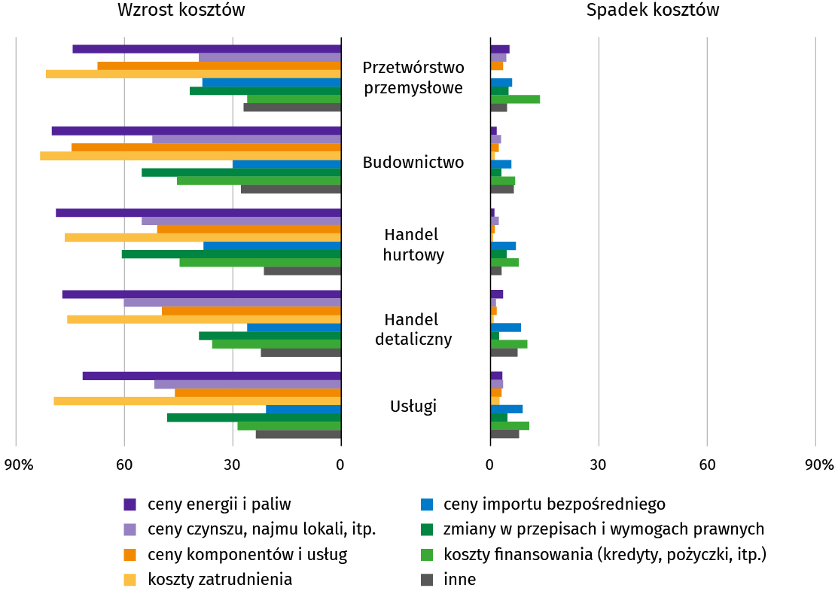
W wyniku zachodzących zmian w warunkach finansowania przedsiębiorstw (m.in. dostępności i kosztów kredytów bankowych) największy odsetek badanych firm (od 19% do 31%), niezależnie od rodzaju działalności, podejmując decyzje inwestycyjne wskazuje na ich odłożenie w czasie, od 8% do 19% podmiotów przewiduje ograniczenie produkcji (sprzedaży), a od 18% do 26% rozważa możliwość ograniczenia zatrudnienia. W związku z obserwowanymi i przewidywanymi zmianami w warunkach finansowania wzrostu sprzedaży oczekuje 10% firm budowlanych, a wzrostu zatrudnienia – 7% firm budowlanych.
Pyt. 6. Czy obserwowane i przewidywane zmiany w warunkach finansowania przedsiębiorstwa (koszty kredytów bankowych i ich dostępność, kredyt kupiecki, odroczone płatności, itp.) spowodują, w najbliższych 12 miesiącach, w przypadku?
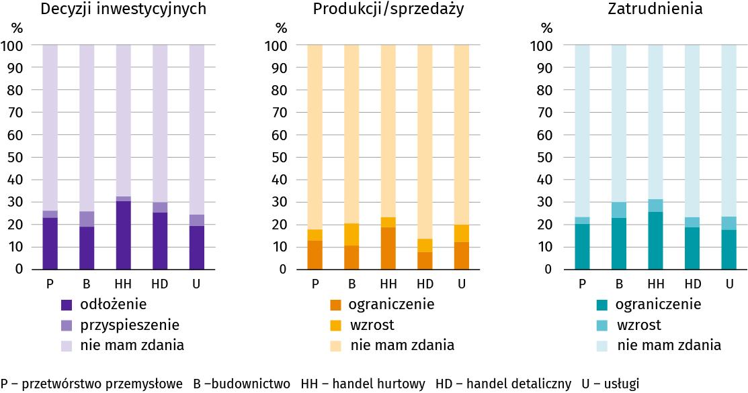
* * *
Więcej na temat wyników badań koniunktury gospodarczej zaprezentowano na stronie Urzędu Statystycznego w Zielonej Górze https://zielonagora.stat.gov.pl/osrodki/osrodek-badan-koniunktury/obk-dane

Opracowanie merytoryczne: Rozpowszechnianie:
Urząd Statystyczny we Wrocławiu Informatorium Statystyczne
Dyrektor Halina Woźniak tel: 71 371 63 62, 71 371 64 55
tel: 71 371 64 00

Dolnośląski Ośrodek Badań Regionalnych wroclaw.stat.gov.pl

tel. 71 371 63 71 @WROCLAW_STAT

e-mail: A.Ilczuk@stat.gov.pl @USWroclaw
Powiązane opracowania
Sytuacja społeczno-gospodarcza kraju (wersja cyfrowa)
Biuletyn Statystyczny GUS
Koniunktura gospodarcza
Miesięczna informacja o podmiotach gospodarki narodowej w rejestrze REGON
Informacja o podmiotach gospodarki narodowej wpisanych do rejestru REGON
Zmiany strukturalne grup podmiotów gospodarki narodowej w rejestrze REGON, 2024 r.
Sytuacja społeczno-gospodarcza województw
Koniunktura gospodarcza w województwie dolnośląskim
Biuletyn statystyczny województwa dolnośląskiego
Sytuacja społeczno-gospodarcza Wrocławia
Temat dostępny w bazach danych
Bank Danych Lokalnych
Dziedzinowe Bazy Wiedzy
Rejestr REGON
Ważniejsze pojęcia dostępne w słowniku
Cena bazowa
Ceny skupu
Ceny targowiskowe
Koniunktura gospodarcza
Mieszkania oddane do użytkowania
Nakłady inwestycyjne
Produkcja sprzedana przemysłu
Produkcja budowlano-montażowa
Przeciętne miesięczne wynagrodzenie brutto
Przeciętne zatrudnienie
Przedsiębiorstwo handlowe
Rok gospodarczy w rolnictwie
Sektor przedsiębiorstw w statystyce rynku pracy i wynagrodzeń
Skup produktów rolnych
Sprzedaż detaliczna towarów
Sprzedaż hurtowa
Stopa bezrobocia rejestrowanego
Wskaźnik cen towarów i usług konsumpcyjnych
Wynagrodzenia do obliczania przeciętnego miesięcznego wynagrodzenia

Więcej informacji: Zeszyt metodologiczny. Miesięczny meldunek o działalności gospodarczej przedsiębiorstw.
Przeciętne zatrudnienie po przeliczeniu wymiarów etatów osób niepełnozatrudnionych na pełne etaty.
Długotrwale bezrobotni to osoby pozostające w rejestrze powiatowego urzędu pracy łącznie przez okres ponad 12 m-cy w okresie ostatnich 2 lat, z wyłączeniem okresów odbywania stażu i przygotowania zawodowego dorosłych w miejscu pracy.
Dotyczy wolnych miejsc pracy i miejsc aktywizacji zawodowej. Od 1 czerwca 2025 r. dane o ofertach pracy nie są w pełni porównywalne z okresami wcześniejszymi ze względu na zmiany metodologiczne wynikające z wejścia w życie ustawy o rynku pracy i służbach zatrudnienia (Dz. U. z 2025 r. poz. 620).
Dotyczy wolnych miejsc pracy i miejsc aktywizacji zawodowej.
Załącznik do objaśnień sprawozdawczości z zatrudnienia i wynagrodzeń http://form.stat.gov.pl/formularze/2024/objasnienia/zalacznik_do_objasnien.pdf.
Przeciętne wartości temperatur i opadów obliczono jako średnie arytmetyczne przeciętnych miesięcznych wartości z czterech stacji hydrologiczno-meteorologicznych Instytutu Meteorologii i Gospodarki Wodnej, zlokalizowanych w Jeleniej Górze, Kłodzku, Legnicy i Wrocławiu.
Dane meldunkowe – mogą ulec zmianie po opracowaniu sprawozdań kwartalnych.
Dotyczy osób prawnych, jednostek organizacyjnych niemających osobowości prawnej oraz osób fizycznych prowadzących działalność gospodarczą (bez osób fizycznych prowadzących gospodarstwa indywidualne w rolnictwie).
Badanie zostało przeprowadzone od 1 do 10 dnia stycznia br. na próbie jednostek przemysłowych, budowlanych, handlowych i usługowych. Odpowiedzi udzielane były na zasadzie dobrowolności. We wszystkich pytaniach prezentowany jest procent (ważony) odpowiedzi respondentów na dany wariant. Dane zostały zagregowane zgodnie z metodologią agregacji (ważenia) stosowaną standardowo w badaniu koniunktury gospodarczej. W przypadku pytań wielokrotnego wyboru (tj. w przypadku, gdy respondent może zaznaczyć więcej niż jedną odpowiedź) suma wszystkich wariantów odpowiedzi może być różna od 100%. W przypadku pytań z możliwością zaznaczenia tylko jednej odpowiedzi suma wynosi 100%.

